**Enviar trabajos (fotos de trabajos y cuadernos cuando corresponda) al correo: eloytroncoso@hotmail.com**

**Guía de música**

**Asignatura: ARTES MUSICALES Curso: 5°**

**Fecha:** CLASE del viernes 29 de mayo y 05 de junio, cuarta semana de mayo y primera de junio

**Docente:** Carlos Troncoso C.

**Nombre del alumno: _____________________________**

**I.-Objetivo de aprendizaje**

**OA 6: Presentar su trabajo musical al curso y la comunidad, en forma individual y grupal, con responsabilidad, dominio y musicalidad.(Con priorización curricular)**

**II.-Contenido: Escuchar**

**III.-OBJETIVO de la clase:**

**Escuchar música diversa**

**IV.-Indicaciones Generales:**

**Retroalimentación:**

**Saludo a todos los alumnos y apoderados, y que gocen de una muy buena salud.**

**En esta semana deben escuchar y observar los videos sugeridos más abajo relacionadas con música.**

¡Si pinchas aquí, Veras la clase con tu profesor!

(En youtube)

[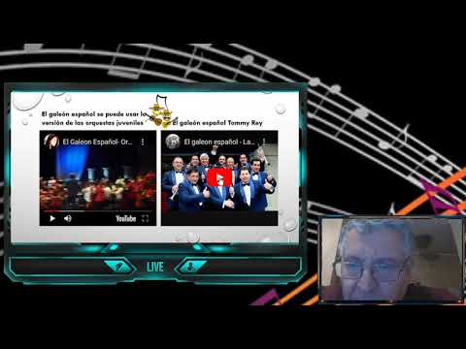](https://www.youtube.com/watch?v=GqyajfNBjh0)

**¡¡¡ALEGRATE CON EL TRABAJO EN CASA!!**



**V.-ACTIVIDAD a desarrollar:**

**Escuchando música diversa**

**1 escuchan dos obras musicales que tengan muchos elementos en común, como dos cumbias (El galeón español y otra que el profesor estime interesante, o incluso dos versiones de una misma cumbia). Para El galeón español se puede usar la versión de las orquestas juveniles** [**https://www.youtube.com/watch?v=TUsVPVS8hU4**](https://www.youtube.com/watch?v=TUsVPVS8hU4) **y otras de algún grupo de cumbia** [**https://www.youtube.com/watch?v=xedlsy9O_KA**](https://www.youtube.com/watch?v=xedlsy9O_KA) **. Los alumnos bailan y descubren cómo el cuerpo transmite la música.**

**Una vez escuchado y bailado, identifican aspectos rítmicos, formales, melódicos, rasgos estilísticos y otros y los escriben en su cuaderno.**

**También se les pide que expresen en su cuaderno lo que saben acerca de estos estilos de música por sus experiencias fuera del aula. Comparan las obras y realizan un cuadro de elementos en común y diferencias.**

**Cuadro de comparación**

|  |  |
| --- | --- |
| **Elementos comunes** | **Elementos diferentes** |
|  |  |
|  |  |

**VI.-Retroalimentación:**

**Se retroalimenta en las indicaciones generales**

**VII.-Fecha de envío**

**Debes mandar los trabajos hasta el miércoles 10 de junio**

**VIII.-Como y/o donde enviar**

**Estoy recepcionando trabajos en el colegio, el día miércoles desde las 9:00 a las 13:00 hras.-**